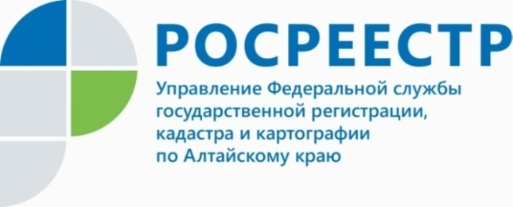
ПРЕСС-РЕЛИЗ
Алтайский Росреестр рассказывает, как правильно выбрать участок для строительства бани

В преддверии дачного сезона Росреестр рекомендует собственникам, прежде чем начинать строительство бани на дачном участке, ознакомиться с законодательством, несоблюдение которого может повлечь за собой наложение штрафов, а иногда потерю имущества.
По информации алтайского Росреестра с сентября 2019 года Законом о ведении садоводства и огородничества введены новые правила возведения объектов капитального строительства на земельных участках, предназначенных для садоводства и огородничества.
Согласно законодательству основным критерием для законного строительства бани является вид назначения земельного участка, на котором собственник планирует возвести такую постройку.
Так, если участок предназначен для садоводства, то на нем можно возвести хозяйственные постройки, в том числе сарай, баню, а если участок предназначен для огородничества – капитальные строения, то есть на фундаменте, строить запрещено.
- Кроме того, возводить капитальные постройки можно на участках, предназначенных для индивидуального жилищного строительства, а также для ведения личного подсобного хозяйства, - прокомментировал руководитель Управления Росреестра по Алтайскому краю Юрий Калашников.

Как поставить на кадастровый учет баню, если она является объектом капитального строительства?

В случае если собственник все же решил строить баню на фундаменте, то нужно будет поставить ее на кадастровый учет. Для этого необходимо обратиться к кадастровому инженеру, который проведет необходимые замеры и составит технический план. Затем нужно подать заявление в офисы МФЦ об осуществлении одновременно кадастрового учета и регистрации прав с приложением к нему подготовленного технического плана, правоустанавливающего документа на земельный участок (если право на земельный участок не зарегистрировано) и документа об уплате государственной пошлины.

Об Управлении Росреестра по Алтайскому краю
Управление Федеральной службы государственной регистрации, кадастра и картографии по Алтайскому краю (Управление Росреестра по Алтайскому краю) является территориальным органом Федеральной службы государственной регистрации, кадастра и картографии (Росреестр), осуществляющим функции по государственной регистрации прав на недвижимое имущество и сделок с ним, по оказанию государственных услуг в сфере осуществления государственного кадастрового учета недвижимого имущества, землеустройства, государственного мониторинга земель, государственной кадастровой оценке, геодезии и картографии. Выполняет функции по организации единой системы государственного кадастрового учета и государственной регистрации прав на недвижимое имущество, инфраструктуры пространственных данных РФ. Ведомство осуществляет федеральный государственный надзор в области геодезии и картографии, государственный земельный надзор, государственный надзор за деятельностью саморегулируемых организаций кадастровых инженеров, оценщиков и арбитражных управляющих. Подведомственное учреждение Управления - филиал ФГБУ «ФКП Росреестра» по Алтайскому краю. Руководитель Управления, главный регистратор Алтайского края - Юрий Викторович Калашников.
Контакты для СМИ
Пресс-служба Управления Росреестра по Алтайскому краю
Рыбальченко Елена
+7 (3852) 29 17 33
Слободянник Юлия
+7 (3852) 29 17 28
22press_rosreestr@mail.ru
www.rosreestr.ru
656002, Барнаул, ул. Советская, д. 16

